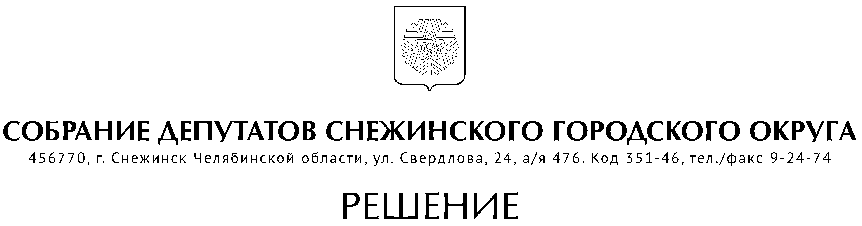

от 06 октября 2020 года № 6

г. Снежинск
Челябинской области

О создании комиссии по контролю за
достоверностью сведений о доходах,
расходах, об имуществе и обязательствах
имущественного характера, представляемых
лицами, замещающими (занимающими)
муниципальные должности

В целях исполнения законодательства по контролю за достоверностью сведений о доходах, расходах, об имуществе и обязательствах имущественного характера, представляемых лицами, замещающими (занимающими) муниципальные должности, руководствуясь Уставом муниципального образования «Город Снежинск», Собрание депутатов Снежинского городского округа

РЕШАЕТ:

1. Создать комиссию по контролю за достоверностью сведений о доходах, расходах, об имуществе и обязательствах имущественного характера, представляемых лицами, замещающими (занимающими) муниципальные должности в следующем составе:
- Ремезов Алексей Геннадьевич, председатель Собрания депутатов Снежинского городского округа;
- Балашова Инесса Адольфовна, депутат Собрания депутатов Снежинского городского округа;
- Васильев Дмитрий Анатольевич, депутат Собрания депутатов Снежинского городского округа;
- Золотарёв Антон Михайлович, депутат Собрания депутатов Снежинского городского округа;
- Ягафаров Марат Рифкатович, депутат Собрания депутатов Снежинского городского округа;
- Ячевская Елена Рафаильевна, депутат Собрания депутатов Снежинского городского округа.

2. Назначить секретарем комиссии Третникову Алену Михайловну, руководителя аппарата Собрания депутатов Снежинского городского округа.

3. Настоящее решение подлежит официальному опубликованию.

Председатель Собрания депутатов
Снежинского городского округа А. Г. Ремезов

СОГЛАСОВАНО:

Руководитель аппарата
Собрания депутатов А. М. Третникова

Рассылка:

Администрация
Газета
Члены комиссии

Канищева Е.Г.

